**一、环境要求**

1、客户端计算机已接入因特网，并且网络通信正常。

2、计算机已安装IE 浏览器。

3、电脑安装QQ 安全管家工具，可能会影响正常使用VPN，可以先卸载。

4、关闭电脑本地防火墙，控制面板->Windows防火墙->启用或关闭Windows防火墙，选择关闭，如下图

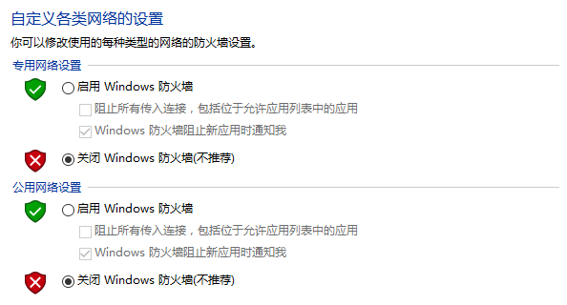

**二、VPN首次登录**

1、首次通过 IE 浏览器的方式打开VPN登录界面，链接如下：

电信用户登录入口：https:// 219.153.130.93:6443

联通用户登录入口：https:// 123.147.223.30:6443

SSL VPN登录界面如图2.1 所示

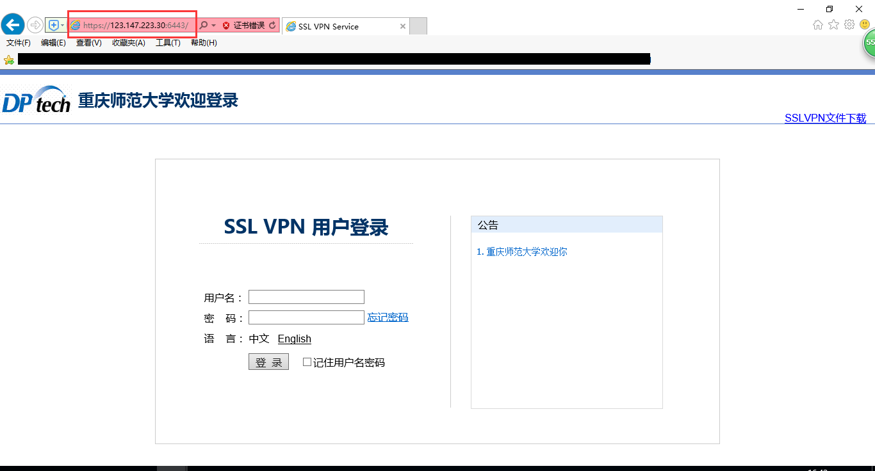

图 2.1 SSL VPN登录界面

**三、VPN 客户端在线安装**

首次通过 IE 浏览器打开VPN登录界面，输入用户名密码点击登录，会自动在计算机中安装SSL VPN 客户端组件，安装过程如下：

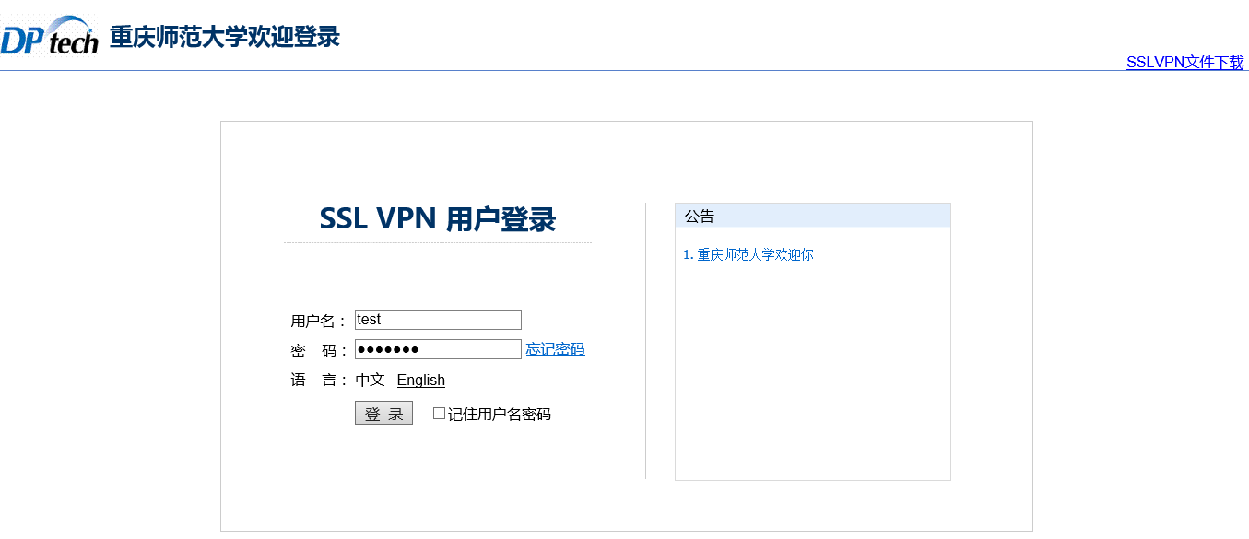

图 3.1 SSL VPN 浏览器输入用户名密码登录



图 3.2 SSL VPN 浏览器插件安装



图 3.3 SSL VPN 浏览器插件安装提示



图 3.4 SSL VPN Windows 客户端组件安装

安装成功后会自动登录到VPN欢迎界面，桌面右下角提示VPN连接成功，如图3.5

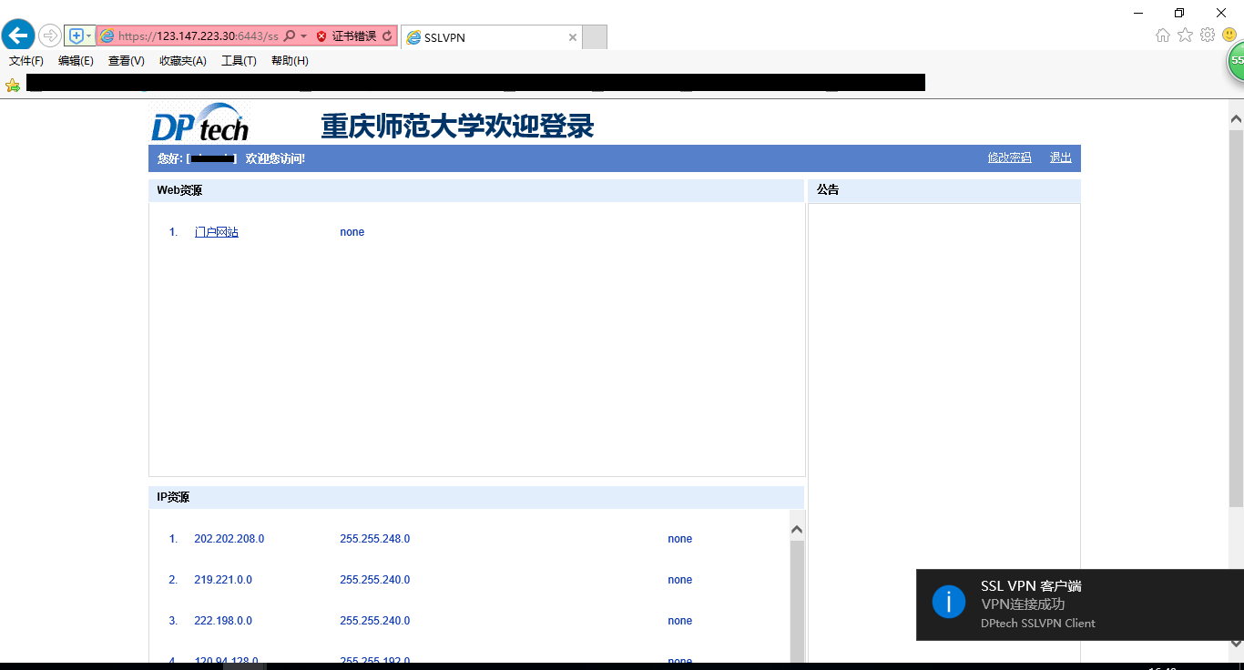

图 3.5 SSL VPN 登录成功的欢迎界面

同时会在桌面生成快捷图标，如图3.6

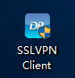

图 3.6 SSL VPN Windows 客户端组件在PC桌面上的快捷图标

**四、SSL VPN 客户端离线安装**

如果在线安装无法自动弹出SSLVPN客户端安装组件，需手动安装SSLVPN客户端组件，点击登录页面右上角的“SSL VPN 文件下载”链接进入离线客户端下载页面，根据电脑或手机系统及系统位数下载相应的32 位或64 位安装程序。

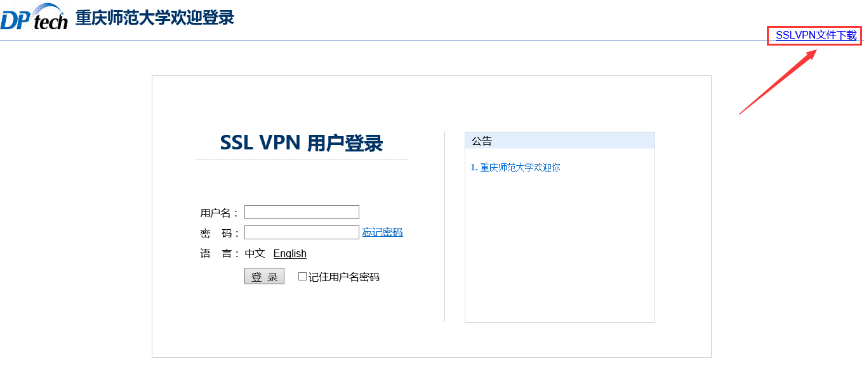

图 4.1 SSL VPN 文件下载位置

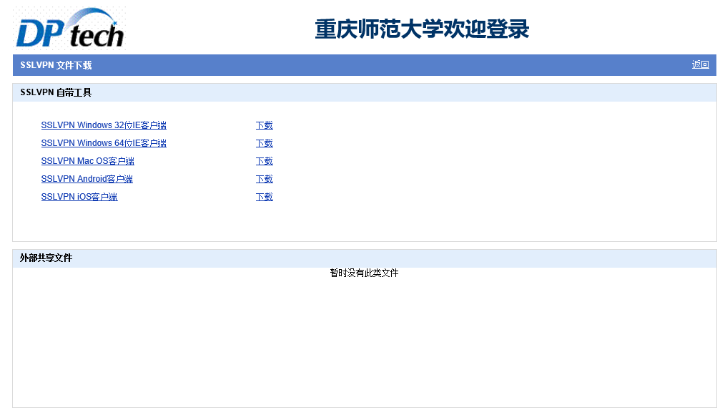图 4.2 客户端安装包下载

安装完成后在桌面上会多出一个SSLVPN Client的快捷图标，如图4.3 所示



图 4.3 SSL VPN Windows 客户端组件在PC桌面上的快捷图标

**五、SSL VPN 登录**

客户端程序安装完成后，再次登录时可通过双击计算机桌面的快捷方式(如图5.1)或计算开始菜单单击“DPtech SSLVPN Client”文件夹中的“启动SSLVPN Client”选项（如图5.2）登录SSL VPN。

 

图 5.1 快捷方式 图5.2 开始菜单目录

双击桌面快捷方式启动客户端程序，如图5.3 所示

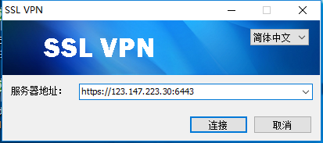

图 5.3 SSL VPN Windows 客户端

如服务器地址为空，则在“服务器地址”中输入SSL VPN 服务器地址（电信用户登录入口[https://219.153.130.93:6443](https://219.153.130.93:6443%20) ，联通用户登录入口[https://123.147.223.30](https://123.147.223.30/):6443），点击【连接】，弹出登录对话框。选择【帐号】，并在“用户名”和“密码”框中填入对应的“用户名”和“密码”，此处可勾选记住用户名密码配置，如图5.4 所示

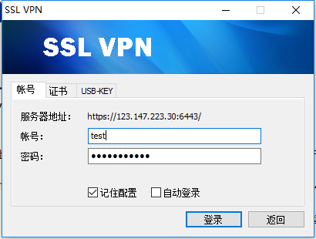

图 5.4 SSL VPN Windows 客户端帐号登录

成功登录后，浏览器自动打开并在计算机桌面的右下角显示VPN连接成功和SSL VPN客户端图标，如图5.5 所示



图 5.5 SSL VPN 客户端登录提示

如需使用浏览器界面，可点击，如图5.6所示，如不需要可直接关闭浏览器

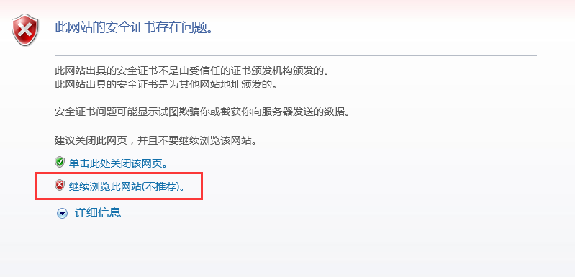

图 5.6 继续浏览此网站

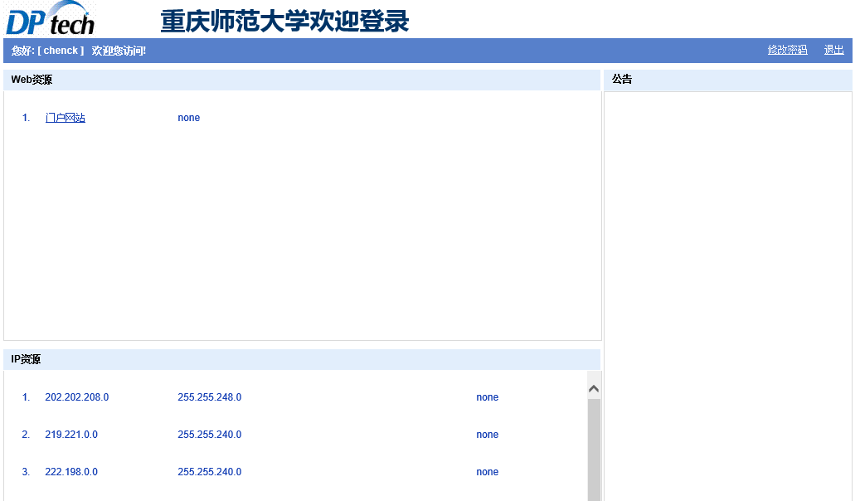

图 5.7 SSL VPN 登录成功的欢迎界面

右击SSLVPN 图标，可查看SSL VPN 状态及对SSL VPN 进行相关设置，如图5.8 所示



图 5.8 SSL VPN Windows 客户端托盘图标菜单